KATA PENGANTAR

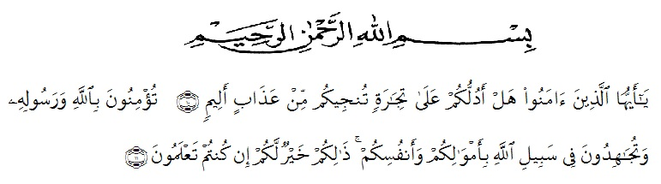
Atinya: “Hai orang – orang yang beriman, sukakah kamu aku tunjukkan suatu perniagaan yang dapat menyelamatkanmu dari azab yang pedih? (10). (Yaitu) kamu beriman kepada Allah dan Rasulnya dan berjihad dijalan Allah dengan harta dan jiwamu. Itulah yang lebih baik bagimu, jika kamu mengetahui (11). (QS. Ash-Shaff: 10 – 11)”
Syukur Alhamdulillah penulis ucapkan terhadap kehadirat Allah SWT, yang telah melimpahkan rahmat hidaya, dan karunianya pada penulis hingga penulis dapat menyelesaikan penulisan skripsi ini. Judul yang penulis pilih dalam penulisan skripsi ini adalah: Pengaruh Model Pembelajaran Investigasi Kelompok Terhadap Minat Belajar Siswa Pada Materi Sistem Persamaan Linier Dua Variabel di Kelas VIII SMPN 2 Kabun TP. 2021/2022
Penyelesaian skripsi ini penulis mengalami banyak hambatan yang disebabkan keterbatasan kemampuan penulis, namun berkat bantuan berbagai pihak akhirnya skripsi ini dapat terselesaikan dengan baik. Maka pada kesempatan ini dengan hati yang sangat tulus penulis mengucapkan terimakasih kepada:
- Allah SWT. Atas rahmat dan karunianya sehingga skripsi ini dapat diselesaikan penulis dengan baik.
- Bapak Dr. KRT. Hardi Mulyono K.Surbakti, SE., M.AP selaku Rektor Universitas Muslim Nusantara Al–Washliyah Medan.
- Bapak Dr. Samsul Bahri, M.Si Selaku Dekan Fakultas Keguruan dan Ilmu Kependidikan Universitas Muslim Nusantara Al–Washliyah Medan.
- Ibu Dr. Cut Latifah Zahari, M.Pd selaku ketua Program Studi Pendidikan Matematika Universitas Muslim Nusantara Al–Washliyah Medan.
- Ibu Siti Khayroiyah, S.Pd., M.Pd selaku dosen pembimbing yang telah memberikan bimbingan dan arahan kepada penulis.
- Teristimewa orang tua tercinta Ayahanda Syamsuddin dan Ibunda Sarti serta Kakak saya Jamila Purnama Sari dan Adik saya Nabila Alya Furqon yang telah memberikan motivasi, material, dukungan dan Do’a restu sepenuhnya kepada penulis sehingga dapat menyelesaikan skripsi ini.
- Seluruh Dosen Universitas Muslim Nusantara Al Washliyah yang telah memberikan ilmu yang bermanfaat bagi penulis.
- Ibu Ernawati, M.Ag selaku Kepala SMP Negeri 2 Kabun, seluruh pendidik dan tenaga kependidikan terima kasih atas kerjasama serta diizinkannya penulis melakukan penelitian di SMP Negeri 2 Kabun.
- Buat sahabat-sahabat saya dikala suka dan duka sekaligus sahabat terbaikku terutama Indiyani Sembiring, Silvia Sedayu Raihan, Gusmira, Lola Febryanty, Muty Syahputri, Irma Ramayani Dalimunthe.
- Rekan-rekan satu angkatan tahun 2017 Program Studi Pendidikan Matematika khususnya matematika kelas H.
Penulis sadar bahwa dalam penulisan skripsi ini masih banyak kekurangan dan jauh dari kesempurnaan, namun penulis saat ini telah berusaha semaksimal mungkin. Untuk itu kepada pembaca kiranya dapat memberikan masukan dan saran-sarannya serta kritikan, sehingga penulisan ini akan lebih baik dan sempurna dimasa mendatang. Akhir kata, penulis berharap semoga skripsi ini dapat bermanfaat bagi semua pihak demi perkembangan dan kemajuan akademik.

Penulis,

Rafikha Turahmi
NPM 171114022

